Министерство цифрового развития связи и массовых коммуникаций

Российской Федерации

Федеральное государственное бюджетное образовательное учреждение

высшего образования

«Сибирский государственный университет телекоммуникаций и

информатики»

(СибГУТИ)

**Кафедра** ИВТ

**ОТЧЕТ**

По лабораторной работе № 9

Исследование усилительного режима работа биполярного транзистора

**Выполнили:**

**Студент:**

Бокий В.О

Марценович Д.С

Каменев О.В

**Группа:** ИП-314

**Проверил:** Сажнев Александр Михайлович

**Оценка:**

**Дата:**

**Подпись преподавателя:**

Новосибирск, 2024г

**Цель работы:**

Расчет параметров биполярного транзистора по выходным и входным характеристикам. Исследование усилительного режима работы биполярного транзистора.

**Ход работы:**

Модель для измерения характеристик и параметров усилительного каскада с фиксированным током базы приведена на рисунке 1. 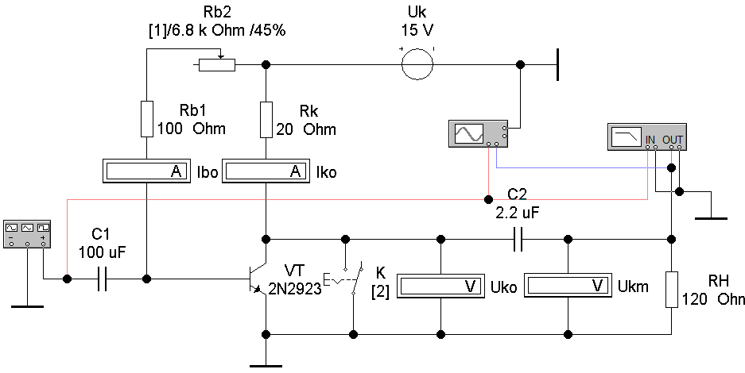

Рисунок 1 – Модель для измерения характеристик и параметров

усилительного каскада с ОЭ с фиксированным током базы (файл amplifier)

Таблица 1 – Вариант задания

|  |  |
| --- | --- |
| **Номер бригады** | **1** |
| **Тип транзис-тора VT** | 2N  2925 |
| **RH, Ом** | 100 |
| **Um1,мВ** | 100 |
| **f, кГц** | 5 |

1)

|  |  |  |  |
| --- | --- | --- | --- |
| **Rb2,%** | **Ibo, мА** | **Iko, мА** | **Uko, В** |
| 40 | 5.005 | 425.8 | 6.485 |
| 39 | 5.128 | 432.6 | 6.348 |
| 41 | 4.888 | 419.7 | 6.606 |





**Расчеты:**

$$h_{21}= \frac{419.7-432.6}{4.888-5.128}=53.75$$

$$h_{22}= \frac{419.7-432.6}{6.606-6.348}=-50$$

*2)*

|  |  |  |
| --- | --- | --- |
| **Rb2,%** | **Ibo, мА** | **Iko, мА** |
| 40 | 5.046 | 750 |
| 39 | 5.170 | 750 |
| 41 | 4.928 | 750 |



, где





 где 

**Расчеты:**

$$h_{11}= \left(\frac{-13881-\left(-14564\right)}{4.928-5.170}\right)= -2822$$

$R_{b}=\frac{15-(-14214)}{5.046}$*=2819*

 $$U_{bo(41\%)}=15-4.928*2820= -13881В$$

$$U_{bo(40\%)}=15-5.046*2820= -14214В$$

$$U_{bo(39\%)}=15-5.170*2820= -14564В$$

$$R_{ВХ}=\left(\frac{2819*2822}{2819+2822}\right)=1410$$

и , где **Rk=20 Ом**, внутреннее сопротивление функционального генератора принять ***R*ВН ≅ 0 Ом**, частоту подставлять в кГц

$С_{1}= \frac{20*{10}^{-3}}{2*3.14*5(1410+0)}=45.15$*и $С_{2}= \frac{20*{10}^{-3}}{2*3.14*5(20+100)}=5.30516$*

В схеме используется C1 = 47 и С2 = 6.8, согласно ГОСТу

*4)*

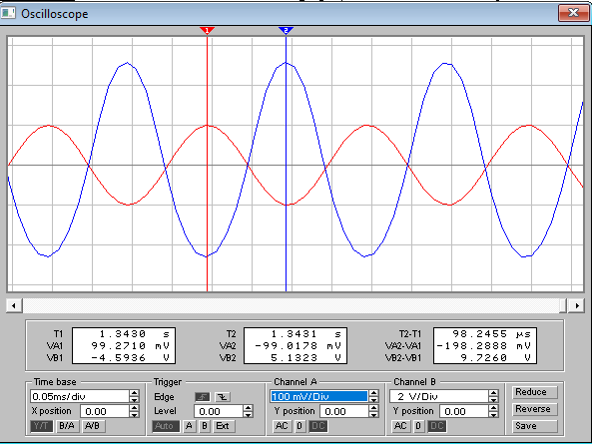

Um2 = Ukm =* 3.626 = 5.1279

 =

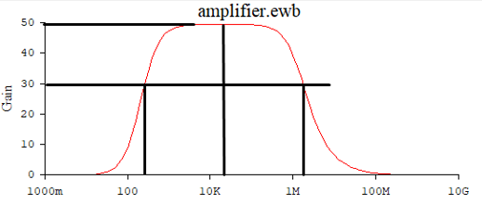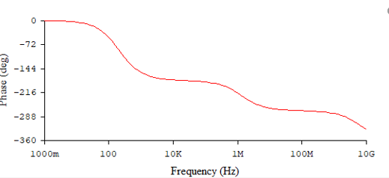

fВ

fН

f0

K0

K0 / √2

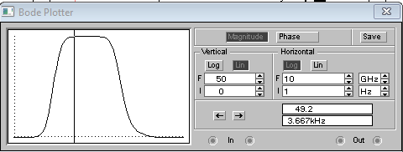

К0 = 49.2

К0/√2 = 49.2/√2 = 34.78

fн = 316.2 Hz

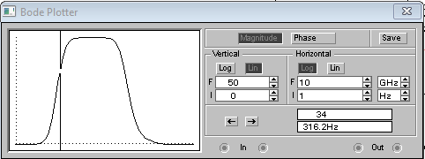

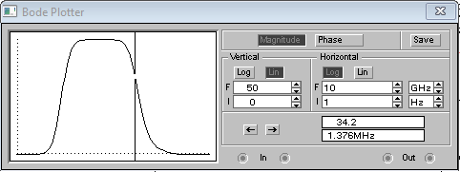

fв = 1.376 MHz

f0 = (1376000 – 316.2)/2 = 687 841Hz = 0.687841 MHz

∆f = fв – fн **=** 1376000 – 316.2 = 1375683 Hz = 1.375683 MHz